**Manual de Usuario MEMORIA ARTÍSTICA**

**1. Introducción**

Este manual tiene como objetivo proporcionar instrucciones detalladas sobre el uso del sistema de juego de gnosias visuales para adultos mayores. La aplicación está diseñada para ayudar en la estimación y mejora de habilidades cognitivas mediante la interacción con figuras de tangram. En este documento, encontrarás instrucciones paso a paso para cada funcionalidad disponible.

**2. Requisitos del Sistema**

Antes de comenzar a usar la aplicación, es importante asegurarse de que el dispositivo cumple con los siguientes requisitos:

* Sistema operativo: Windows 10, macOS 10.15 o superior.
* Navegador compatible: Google Chrome, Mozilla Firefox, Microsoft Edge.
* Conexión a Internet estable.

**3. Pantalla de Inicio**

La pantalla de inicio es la primera interfaz que verá al ejecutar la aplicación. Desde aquí, podrá acceder a las opciones principales del juego.

1. La pantalla muestra el título del juego: **Memoria Artística**.
2. Para comenzar, haga clic en el botón rojo que dice "JUGAR".
3. Esto lo redirigirá al menú principal donde podrá registrarse o iniciar sesión.



**4. Acceso al Sistema**

**4.1 Registro de Terapeuta**

En esta sección, aprenderás a registrar un nuevo terapeuta en el sistema. Esto es necesario para acceder a todas las funciones de la aplicación.

1. Ingresar a la pantalla principal de la aplicación.
2. Hacer clic en el botón "Registrarse".
3. Completar los campos obligatorios con la siguiente información:
   * **Cédula** (Debe contener 10 dígitos numéricos).
   * **Nombre** (Solo letras, máximo 16 caracteres).
   * **Apellido** (Solo letras, máximo 16 caracteres).
   * **Correo Electrónico** (Debe contener un @ y un dominio válido).
   * **Teléfono** (Debe contener 10 dígitos numéricos).
   * **Contraseña** (Debe contener al menos 6 caracteres).
4. Hacer clic en el botón "Registrar".

1. Si los datos son correctos, se mostrará un mensaje de confirmación indicando que el registro fue exitoso.

**4.2 Inicio de Sesión**

En esta sección, aprenderás a iniciar sesión en el sistema para acceder a las funcionalidades del juego.

1. En la pantalla principal, ingresar la cédula y contraseña en los campos correspondientes.
2. Hacer clic en el botón "Iniciar sesión".
3. Si las credenciales son correctas, se redirigirá al panel principal.

1. Si los datos son incorrectos, se mostrará un mensaje de error solicitando verificar las credenciales.

**5. Gestión de Pacientes**

En esta sección aprenderás a registrar, visualizar y administrar pacientes desde el panel del terapeuta. Además, podrá iniciar sesiones de juego directamente para cualquier paciente registrado.

**5.1 Registro de Paciente**

1. Una vez dentro del panel principal, localizar la sección "Registrar Nuevo Paciente" ubicada en la parte inferior de la lista de pacientes.
2. Completar los campos obligatorios con la siguiente información:
   * **Cédula** (10 dígitos numéricos).
   * **Nombre** (Solo letras, máximo 16 caracteres).
   * **Apellido** (Solo letras, máximo 16 caracteres).
   * **Teléfono** (10 dígitos numéricos).
3. Presionar el botón verde "Registrar Paciente".

1. Si el registro es exitoso, el nuevo paciente aparecerá en la lista de pacientes.

**5.2 Transferencia de Pacientes**

1. Desde el listado de pacientes en el panel del terapeuta, localizar al paciente que desea transferir.
2. Hacer clic en el botón amarillo "Transferir" junto al nombre del paciente.

1. Ingresar la cédula del terapeuta destino en el cuadro de texto que aparece.
2. Confirmar la acción presionando el botón "Aceptar".

1. Si la transferencia es exitosa, el paciente se transferirá al otro terapista y se quitará de tu lista.

**5.3 Ver Estadísticas del Paciente**

1. Desde el listado de pacientes, localizar el paciente cuyas estadísticas desea visualizar.
2. Hacer clic en el botón azul "Ver Estadísticas" correspondiente al paciente.

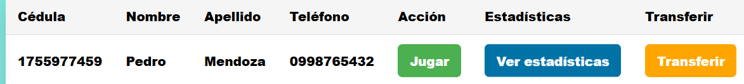

1. La pantalla mostrará un gráfico con el promedio por día y un historial de sesiones indicando:
   * Fecha.
   * Nombre del terapeuta.
   * Tiempo empleado.
   * Número de aciertos y errores.
2. Para volver al panel principal, hacer clic en el botón "Volver al tablero".

**5.4 Iniciar Juego para un Paciente**

1. Desde el listado de pacientes, ubicar al paciente con quien desea iniciar una sesión de juego.
2. Hacer clic en el botón verde "Jugar" correspondiente a ese paciente.
3. Automáticamente, el sistema cargará la pantalla de juego con un tangram aleatorio y una paleta de colores.

**6. Juego de Tangram**

Esta sección describe la interfaz del juego y cómo interactuar con las figuras de tangram una vez que se ha seleccionado a un paciente.

**6.1 Pantalla de Juego**

La pantalla del juego muestra lo siguiente:

* **Nombre del paciente**: Indicado en la parte superior (Ejemplo: Jugando: Pedro Mendoza).
* **Botón** “**Pausar"**: Permite detener temporalmente el juego. Al presionar "Pausar", la pantalla cambiará para mostrar una animación con el mensaje "¡Recarguemos energías!" y un botón "Continuar" que permite reanudar el juego.

* **Botón "Volver"**: Retorna al panel principal sin guardar progreso.
* **Paleta de colores**: Con los colores disponibles para pintar las figuras.
* **Tangram**: Figuras representadas con letras que deben ser pintadas con los colores correctos.
* **Color Seleccionado**: Indica el color que el jugador ha seleccionado para pintar.

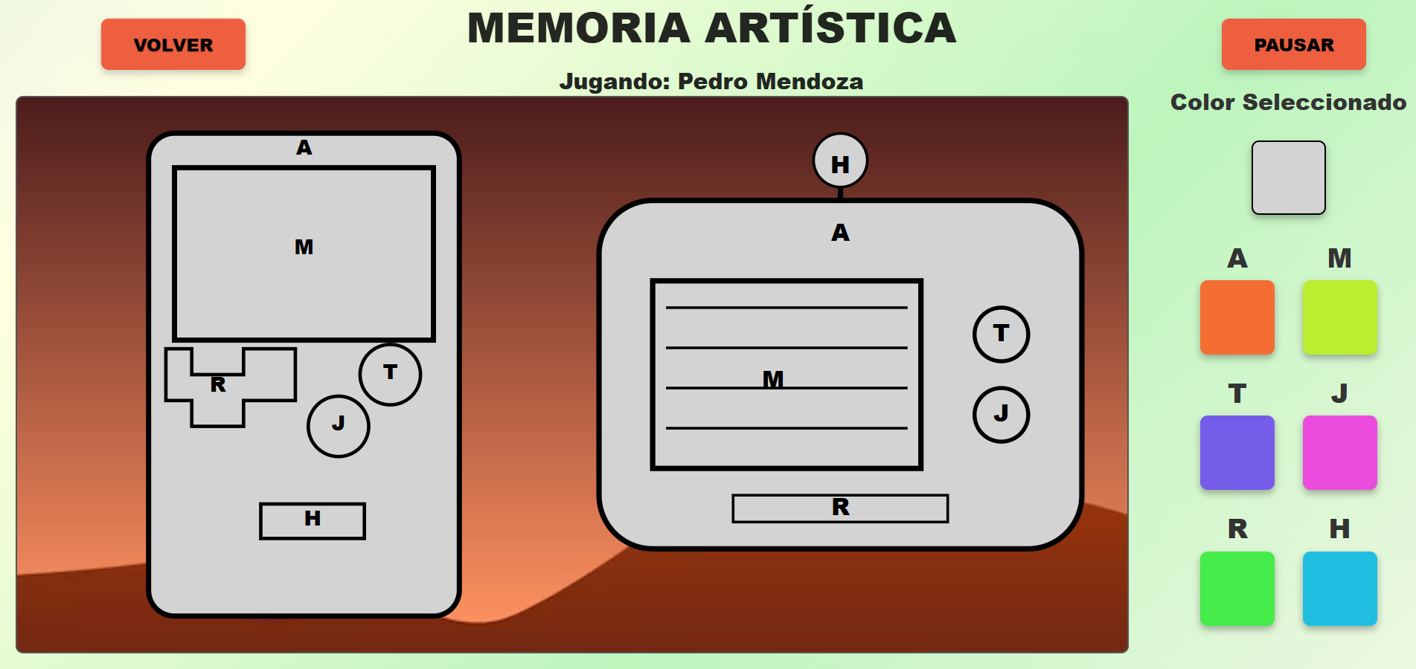

**6.2 Pintar Figuras**

1. Hacer clic en un color de la paleta en la parte derecha de la pantalla.
2. Hacer clic en una figura del tangram para pintarla con el color seleccionado.

1. Si el color seleccionado no corresponde al correcto, aparecerá un mensaje de error alentando al jugador a intentarlo nuevamente.

**6.3 Finalización del Juego**

1. Una vez que todas las figuras del tangram están pintadas correctamente, se mostrará un mensaje de felicitación.

1. Además, se despliegan las estadísticas del paciente, como el tiempo total y el número de intentos.

**7. Cierre de Sesión**

1. Desde el panel principal, hacer clic en el botón rojo "Cerrar Sesión" ubicado en la parte superior.
2. Se mostrará un mensaje de confirmación.
3. Presionar "Aceptar" para cerrar la sesión.

